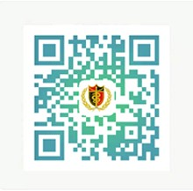
高级和博士研究生岗位
招聘报名入口
中初级岗位
招聘报名入口

